Aranyalma tábor
2013
KIS TUDÓS PALÁNTÁKNAK!

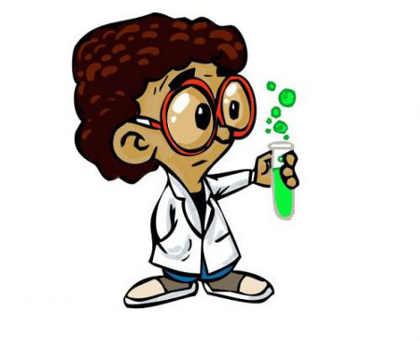
A júliusi táborainkban a gondolkodásé, kísérletezésé, megfigyelésé lesz a főszerep! Idén ÚJDONSÁG, hogy táborainkban természettudományos ismeretekkel, érdekes kísérletek élményeivel is gazdagodnak a résztvevő gyerekek!
A tartalomból:
- Megvizsgáljuk, hogy a napenergia és a víz körforgása miként alakítja át a sós vizet iható édesvízzé,
- Már olvastál katasztrofális olajszennyeződésekről. Most megismerheted a megszüntetésük mögött álló tudományt.
- Meg fogsz lepődni, hogy milyen színeket produkál a vöröskáposzta!
- Miért kék az ég és vörös a naplemente? Ezt is kiderítjük!
- Láthatatlan tinta! A kémiai reakciók segítenek a titkos üzenetek feltárásában.
- Vulkánkitörés : ez a robbantási kísérlet a gyerekek klasszikus kedvence.
A hét során a logikus gondolkodást, összefüggések értelmezését, megfigyelőkészséget, szeretnénk fejleszteni sok-sok kísérlettel és érdekességgel!
Tartsatok velünk! :)

